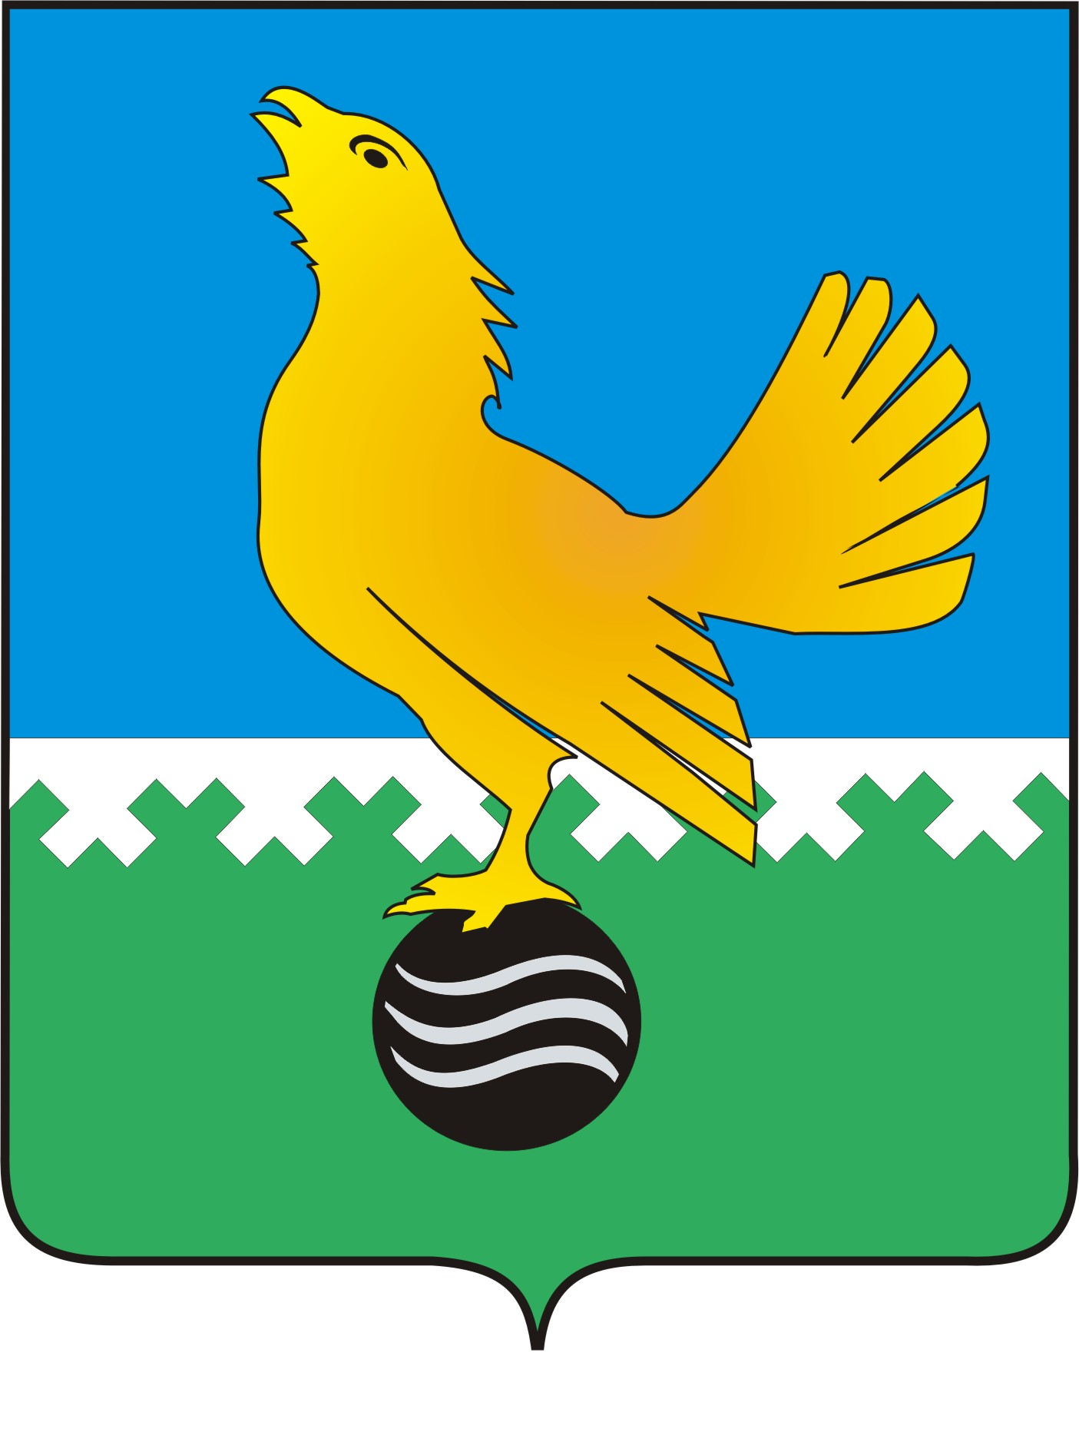

# Ханты-Мансийский автономный округ - Югра

## муниципальное образование городской округ Пыть-Ях

#### ДУМА ГОРОДА ПЫТЬ-ЯХА

**седьмого созыва**

**РЕШЕНИЕ**

**от 18.10.2023 № 199**

**Об установлении налога**

**на имущество физических лиц**

**на территории города Пыть-Яха**

В соответствии с [главой 3](consultantplus://offline/ref=834823F9218AE48EEAC4D3C4FF21F7AB644853C6728A549E7926D163F24522907AFC85A8091CF71BB06DE4691F6ADFEC8050AB933F0Er8Y1H)2 Налогового кодекса Российской Федерации, Федеральным законом от 06.10.2003 № 131-ФЗ «Об общих принципах организации местного самоуправления в Российской Федерации», Законом Ханты-Мансийского автономного округа - Югры от 17.10.2014 № 81-оз «Об установлении единой даты начала применения на территории Ханты-Мансийского автономного округа - Югры порядка определения налоговой базы по налогу на имущество физических лиц исходя из кадастровой стоимости объектов налогообложения», Уставом города Пыть-Яха, Дума города

**РЕШИЛА:**

1. Ввести налог на имущество физических лиц (далее - налог) на территории города Пыть-Яха.
2. Установить на территории города Пыть-Яха ставки налога в следующих размерах:

2.1. Ставка 0,2 процента в отношении:

- жилых домов, частей жилых домов, квартир, частей квартир, комнат;

- объектов незавершенного строительства в случае, если проектируемым назначением таких объектов является жилой дом;

- гаражей и машино-мест, в том числе расположенных в объектах налогообложения, указанных в подпункте 2 пункта 2 статьи 406 Налогового кодекса Российской Федерации;

- хозяйственных строений или сооружений, площадь каждого из которых не превышает 50 квадратных метров и которые расположены на земельных участках для ведения личного подсобного хозяйства, огородничества, садоводства или индивидуального жилищного строительства;

2.2. Ставка 0,3 процента в отношении единых недвижимых комплексов, в состав которых входит хотя бы один жилой дом;

2.3. Ставка 1,5 процента в отношении объектов налогообложения, кадастровая стоимость каждого из которых превышает 300 миллионов рублей;

2.4. Ставка 0,5 процента в отношении прочих объектов налогообложения;

2.5. В отношении объектов налогообложения, включенных в перечень, определяемый в соответствии с пунктом 7 статьи 378.2 Налогового кодекса Российской Федерации, в отношении объектов налогообложения, предусмотренных абзацем вторым пункта 10 статьи 378.2 Налогового кодекса Российской Федерации:

- с 01.01.2022 – ставка 1,5 процента;

- с 01.01.2023 – ставка 1,7 процента;

- с 01.01.2024 и последующие годы – ставка 2,0 процента.

3. В целях повышения социальной защищенности населения, эффективности функционирования и развития социально-экономической инфраструктуры города, а также обеспечения достижения национальных целей развития Российской Федерации настоящим решением устанавливаются льготы по налогу, в дополнение к льготам, установленным статьей 407 Налогового кодекса Российской Федерации.

3.1. Освободить от уплаты налога на имущество физических лиц следующие категории граждан:

- отцов, воспитывающих детей без матерей и одиноких матерей, имеющих детей в возрасте до 16 лет или обучающихся в общеобразовательных организациях в возрасте до 18 лет;

- несовершеннолетних лиц.

Налоговая льгота предоставляется только на один объект налогообложения каждого вида, не используемый гражданами в предпринимательской деятельности.

4. Контроль за исполнением настоящего решения возложить на постоянную депутатскую комиссию по бюджету, налогам и экономической политике.

5. Настоящее решение вступает в силу с 01.01.2024.

6. Опубликовать настоящее решение в печатном средстве массовой информации «Официальный вестник».

7. Со дня вступления в силу настоящего решения признать утратившими силу следующие решения Думы города Пыть-Яха:

- от 20.11.2014 № 292 «Об установлении налога на имущество физических лиц на территории муниципального образования городской округ город Пыть-Ях»;

- от 29.09.2015 № 351 «О внесении изменений в решение Думы города Пыть-Яха от 20.11.2014 № 292 «Об установлении налога на имущество физических лиц на территории муниципального образования городской округ город Пыть-Ях»;

- от 15.12.2015 № 369 «О внесении изменений в решение Думы города Пыть-Яха от 20.11.2014 № 292 «Об установлении налога на имущество физических лиц на территории муниципального образования городской округ город Пыть-Ях» (в ред. от 29.09.2015 № 351);

- от 19.04.2018 № 157 «О внесении изменений в решение Думы города Пыть-Яха от 20.11.2014 № 292 «Об установлении налога на имущество физических лиц на территории муниципального образования городской округ город Пыть-Ях» (в ред. от 29.09.2015 № 351, от 15.12.2015 № 369);

- от 25.09.2018 № 191 «О внесении изменения в решение Думы города Пыть-Яха от 20.11.2014 № 292 «Об установлении налога на имущество физических лиц на территории муниципального образования городской округ город Пыть-Ях» (в ред. от 29.09.2015 № 351, от 15.12.2015 № 369, от 19.04.2018 № 157);

- от 27.11.2018 № 206 «О внесении изменений в решение Думы города Пыть-Яха от 20.11.2014 № 292 «Об установлении налога на имущество физических лиц на территории муниципального образования городской округ город Пыть-Ях» (в ред. от 29.09.2015 № 351, от 15.12.2015 № 369, от 19.04.2018 № 157, от 25.09.2018 № 191);

- от 04.08.2020 № 340 «О внесении изменений в решение Думы города Пыть-Яха от 20.11.2014 № 292 «Об установлении налога на имущество физических лиц на территории муниципального образования городской округ город Пыть-Ях» (в ред. от 29.09.2015 № 351, от 15.12.2015 № 369, от 19.04.2018 № 157, от 25.09.2018 № 191, от 27.11.2018 № 206);

- от 08.02.2022 № 53 «О внесении изменений в решение Думы города Пыть-Яха от 20.11.2014 № 292 «Об установлении налога на имущество физических лиц на территории муниципального образования городской округ город Пыть-Ях» (в ред. от 29.09.2015 № 351, от 15.12.2015 № 369, от 19.04.2018 № 157, от 25.09.2018 № 191, от 27.11.2018 № 206, от 04.08.2020 № 340);

- от 20.05.2022 № 73 «О внесении изменения в решение Думы города Пыть-Яха от 20.11.2014 № 292 «Об установлении налога на имущество физических лиц на территории города Пыть-Яха» (в ред. от 29.09.2015 № 351, от 15.12.2015 № 369, от 19.04.2018 № 157, от 25.09.2018 № 191, от 27.11.2018 № 206, от 04.08.2020 № 340, от 08.02.2022 № 53).

|  |  |
| --- | --- |
| **Председатель Думы**  **города Пыть-Яха**  ________________**Д.П. Уреки**  **«**_____**»**______________**2023 г.** | **Глава**  **города Пыть-Яха**    ________________**А.Н. Морозов**  **«**_____**»**________________**2023 г.** |